不依赖本地数据库

发送验证码需要Python环境

测试管理员账号admin 密码admin

其他内容参见文章中的开发日志

1. **主页(index.php)**

轮播图部分引用自互联网，搜索栏为装饰品

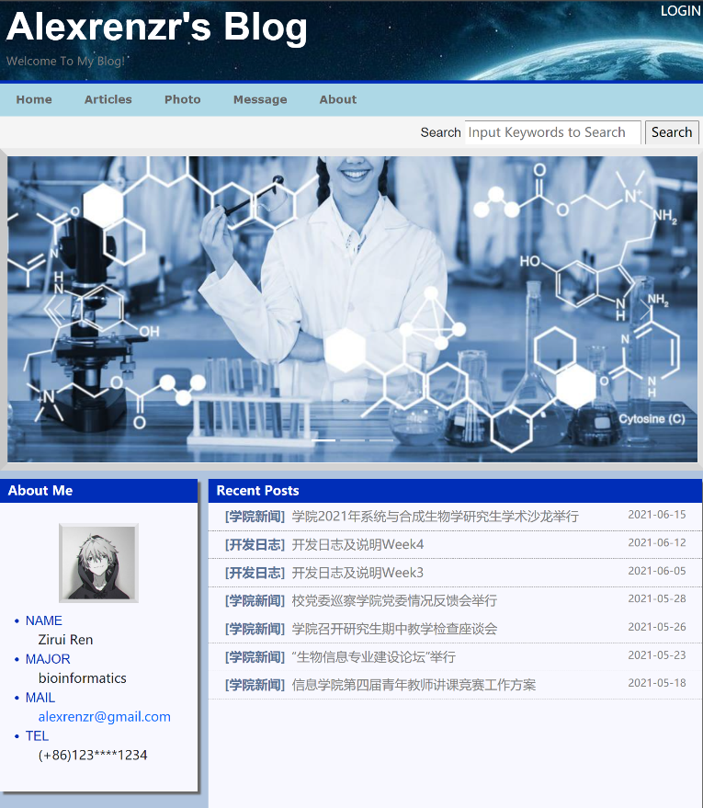

1. **相册(pages/album)**

**三个层级的浏览（可以用横分割线上方导航在层级间选择）：**

1. 浏览所有相册（括号内为相片数目）

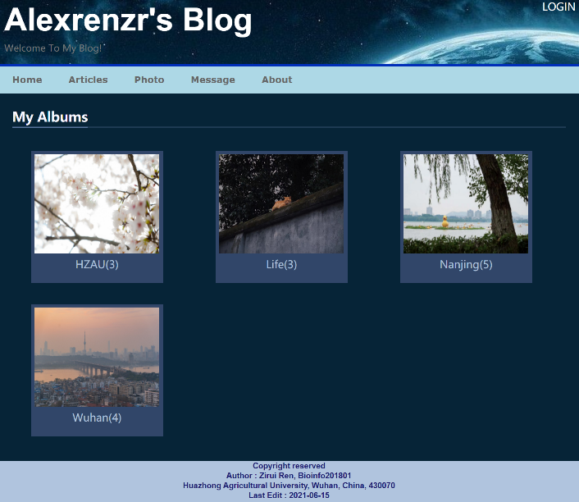

1. 浏览相册中相片

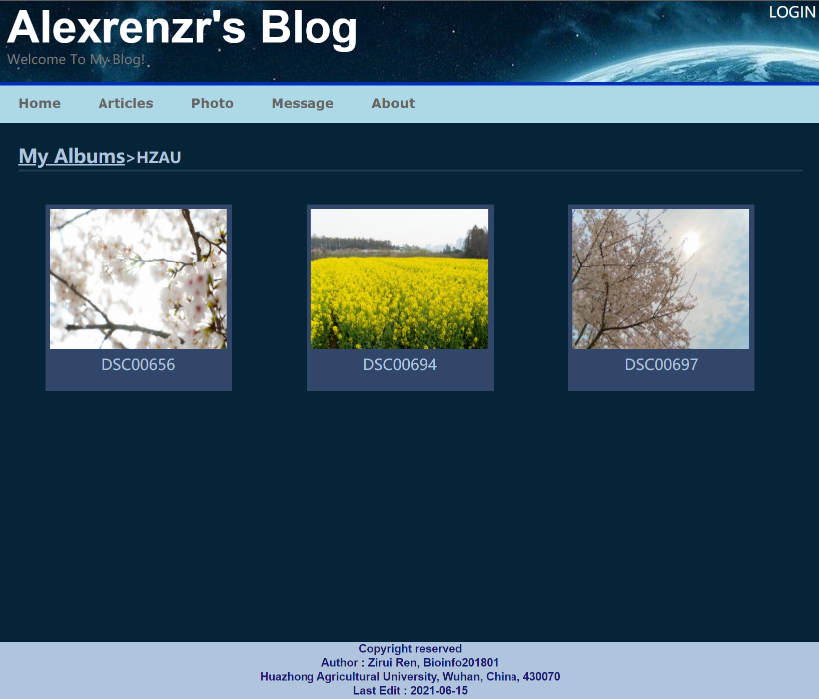

1. 浏览相片

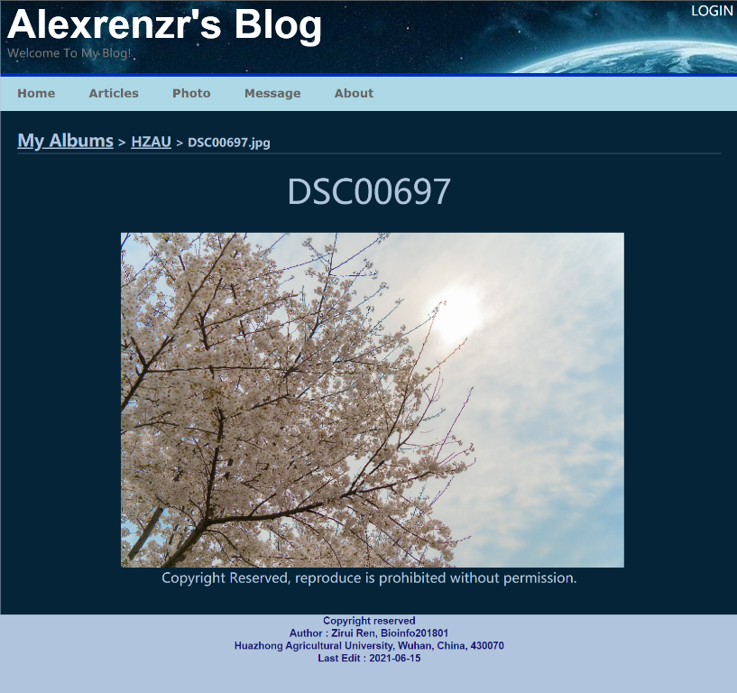

1. **留言(pages/message)**

* **防骚扰设计（SQL中记录IP，同一IP 5分钟只能发1条留言，或者登录）**

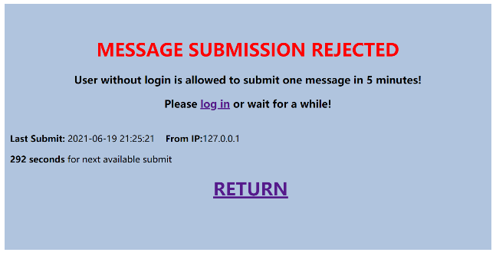

* **登录后自动填写用户名（可以用右边Anonymous选项匿名）**

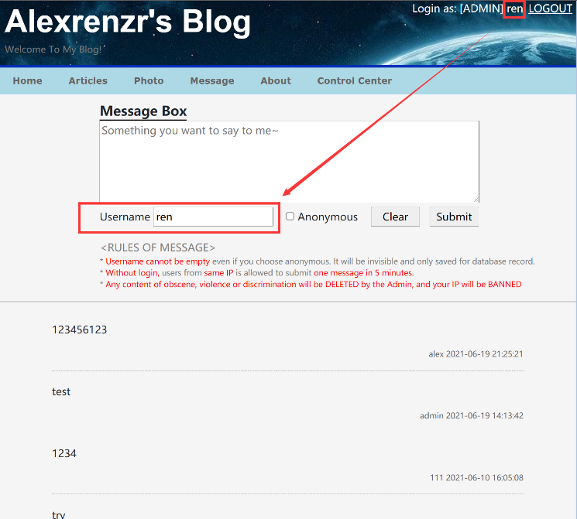

1. **登录注册(pages/login_register)**

* **用户权限分组USER，ADMIN：（能否访问控制面板）**
* **测试用管理员账号：admin 密码：admin（访问控制面板）**

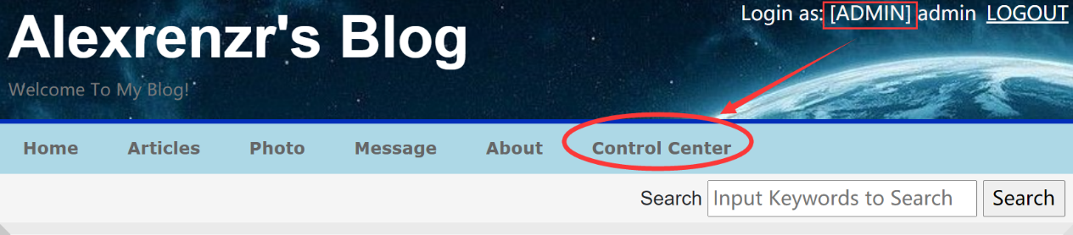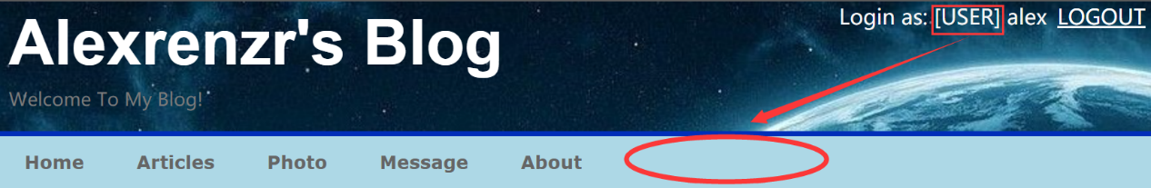

* **基于Python的自动验证码邮件发送**

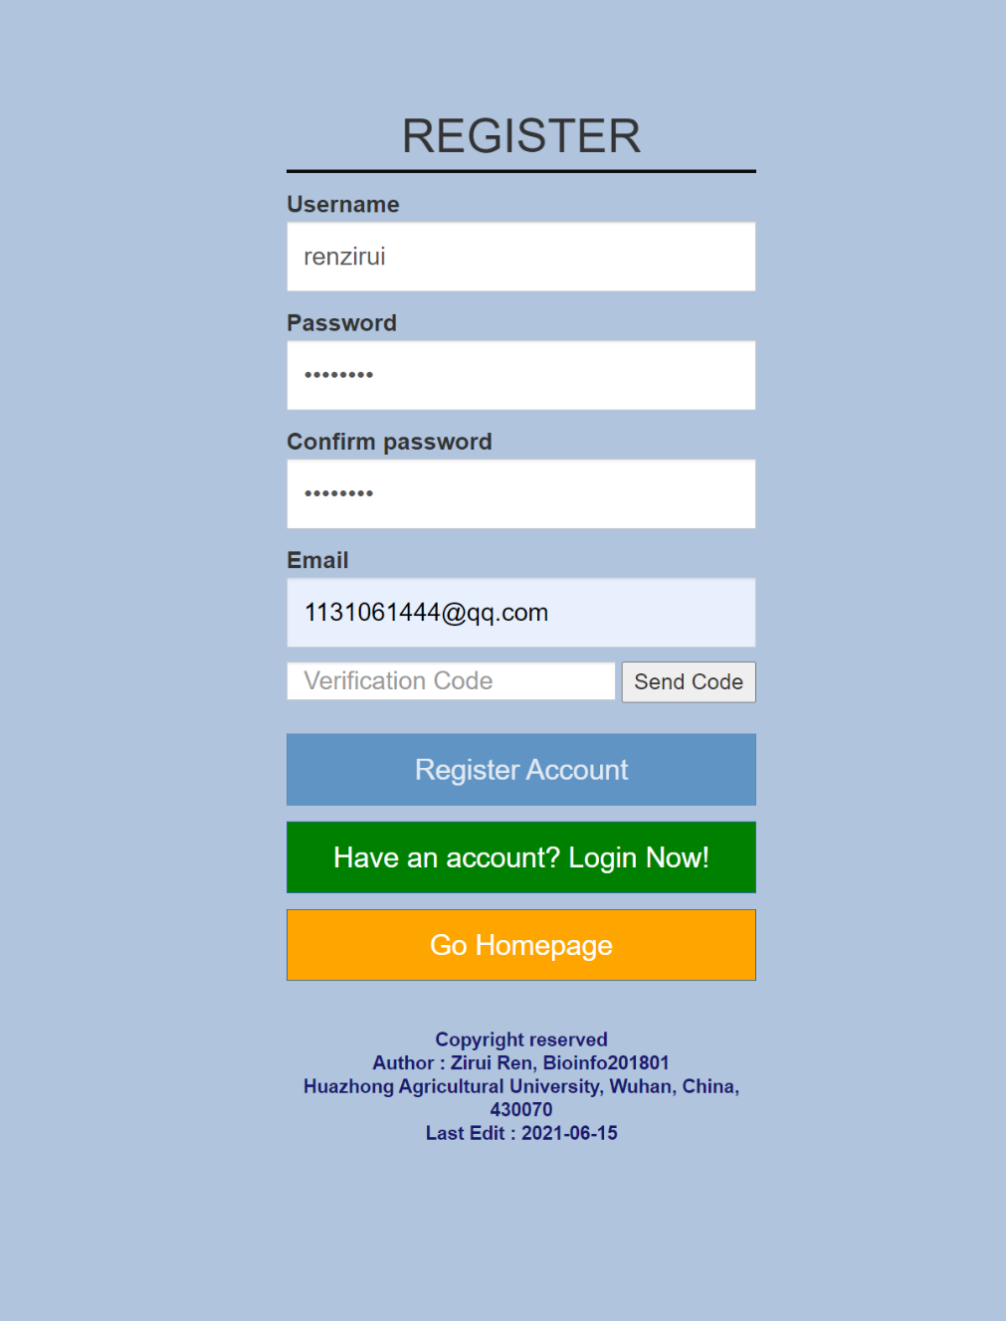

* **验证邮件样例**

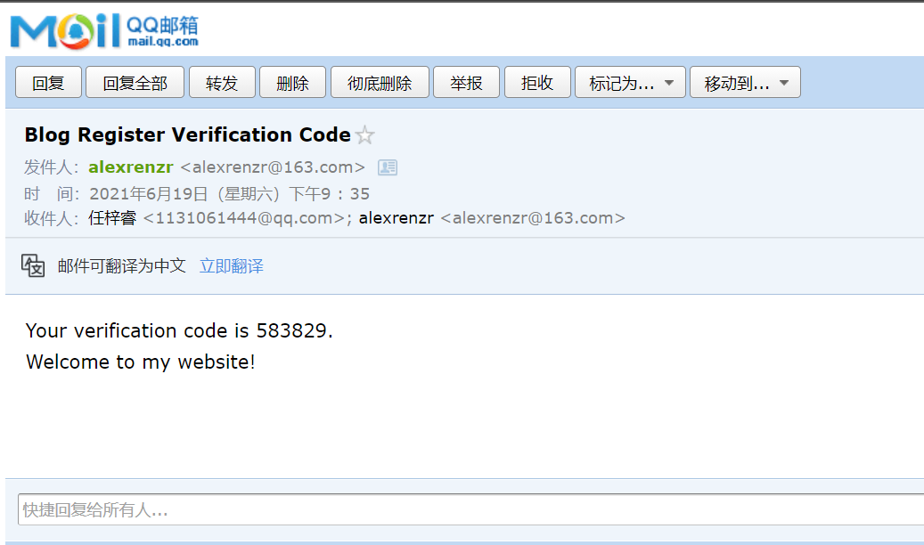

1. **关于(pages/about)**

* **高德地图API使用实践**

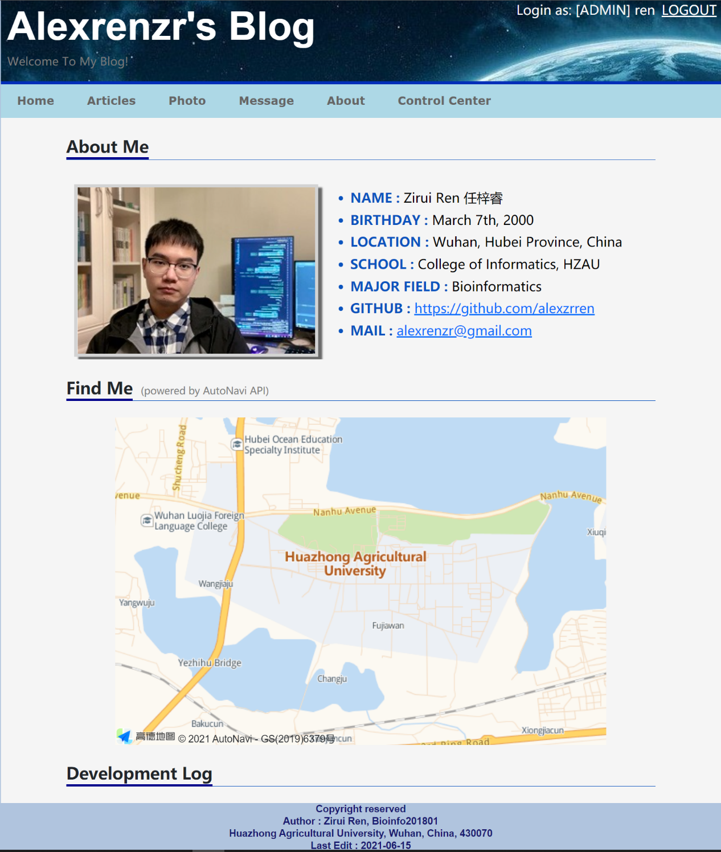

1. **管理(pages/control)**

* **用户管理**

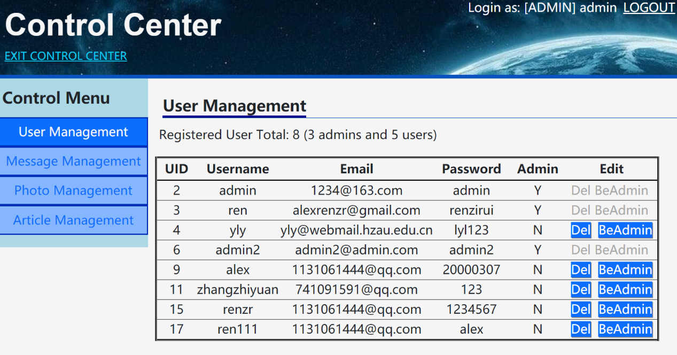

* **留言管理**

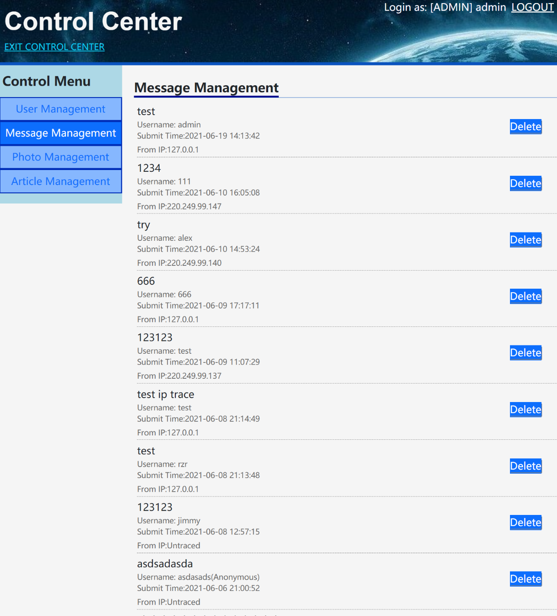

* **照片上传（指定相册，限制后缀、大小）**

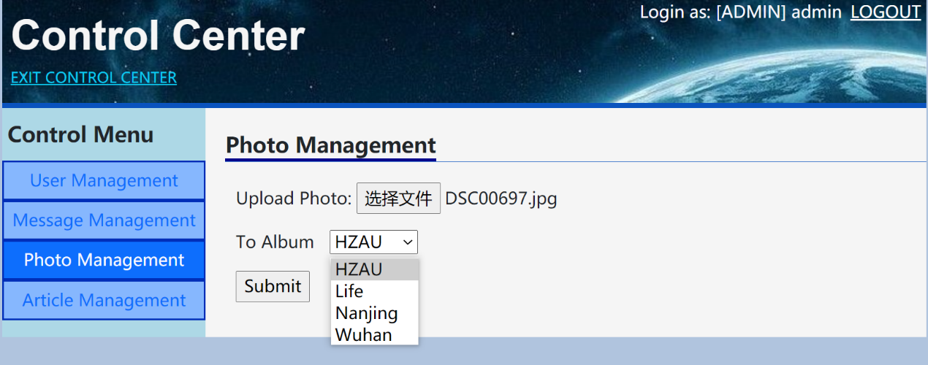

* **文章上传（基于保存txt）**

